食育だより １１月
令和４年１１月２９日
佐世保市立日野小学校
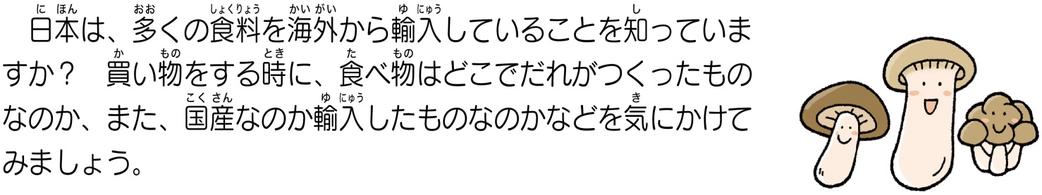

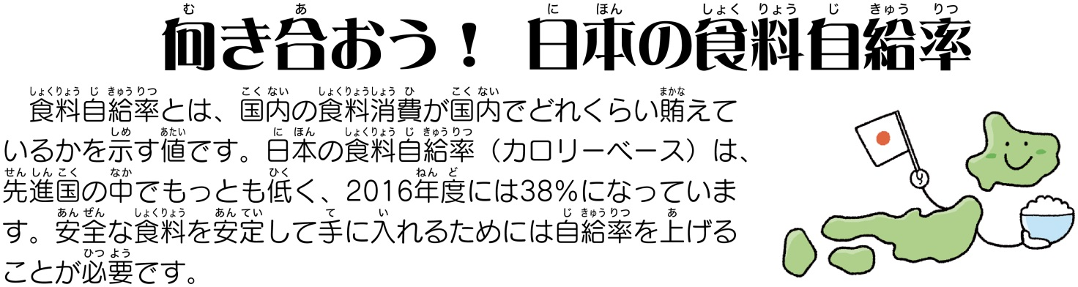

2021

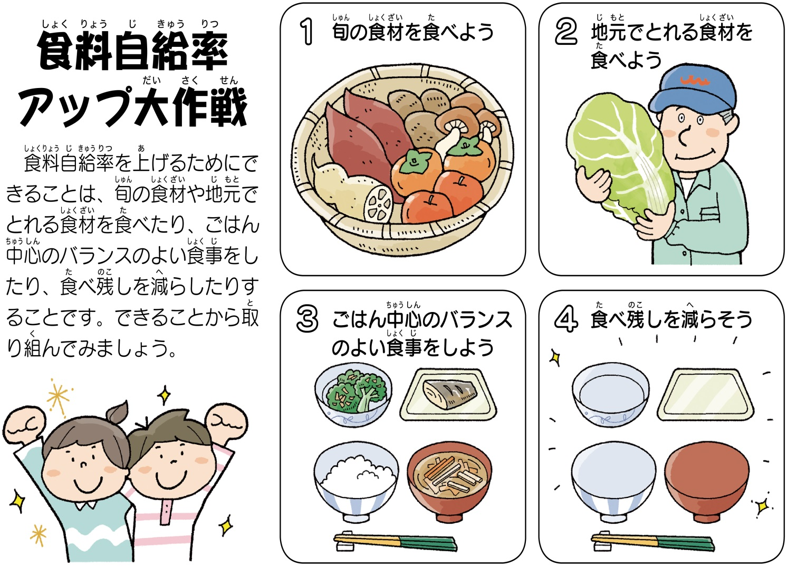

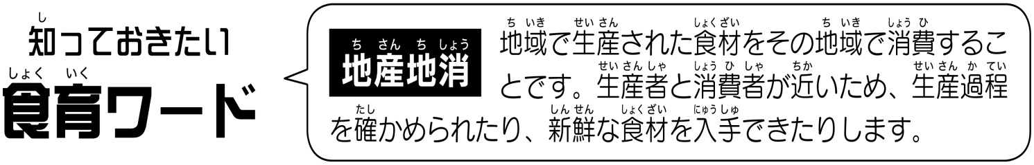
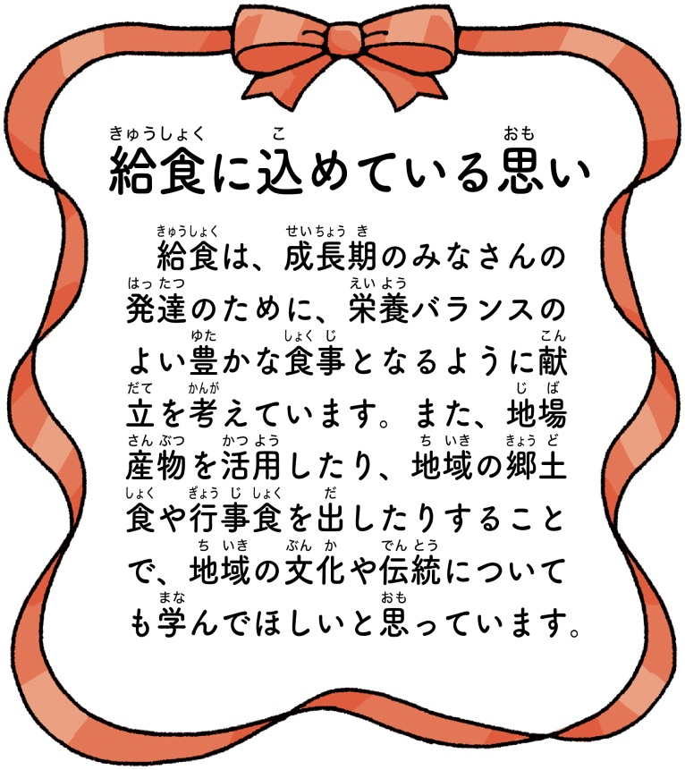
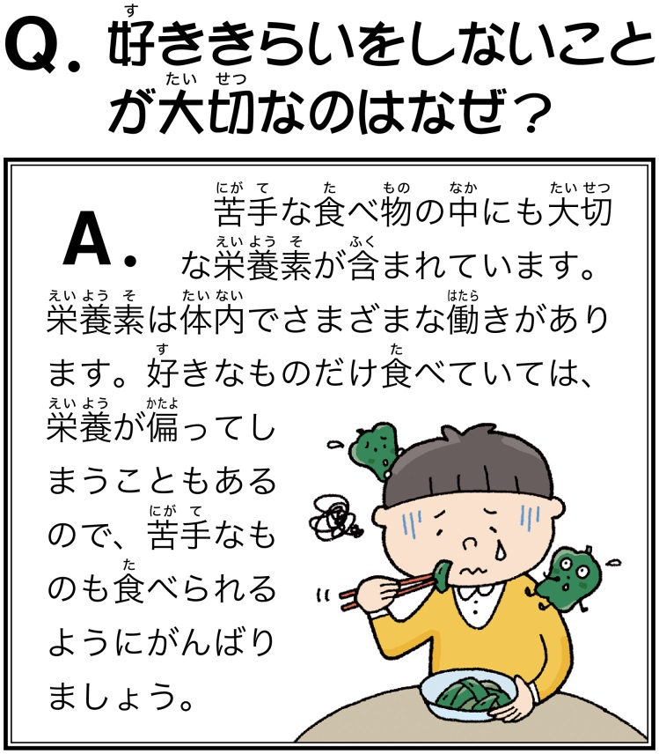

つくってみませんか？ ～給食のメニュー紹介～

米粉と豆乳のポタージュ
＜材料・分量（４人分）＞ ＜つくり方＞
鶏肉（もも） ６０ｇ ①鶏肉とじゃがいもは一口大、たまねぎはスライス、
じゃがいも ２００ｇ にんじんはいちょう切り、パセリはみじん切りにする。
たまねぎ １６０ｇ ②鍋に油を熱し、鶏肉を炒める。白ワインを加える。
にんじん ６０ｇ ③にんじん、たまねぎを加えさらに炒める。
コーン ６０ｇ ④じゃがいもを加え炒め、水を入れ煮る。
パセリ 少々 ⑤野菜が煮えたら、コーンを加え、調味料を入れる。
油 小さじ１ ⑥米粉を豆乳で溶き、ルウをつくる。
水 ４００ｇ ⑦⑥を加えさらに煮込み、パセリを入れてできあがり。
米粉 ２４ｇ
乳アレルギーの方も安心して食べられるポタージュです。
あっさりしたやさしい味で、簡単に作ることができます。
さつまいもやかぶなどの季節の野菜を入れてもおいしいですよ。
ぜひ、お試しください。
豆乳 １２０ｇ
白ワイン 小さじ１
コンソメ ８ｇ
食塩 小さじ1/5
こしょう 少々

